ГУАП
КАФЕДРА № 44
ОТЧЕТ
ЗАЩИЩЕН С ОЦЕНКОЙ
ПРЕПОДАВАТЕЛЬ
доц., к.т.н., доц. |  |  |  | О.О. Жаринов
должность, уч. Степень, звание |  | подпись, дата |  | инициалы, фамилия

ОТЧЕТ О ЛАБОРАТОРНОЙ РАБОТЕ №5
РАЗРАБОТКА ФОРМИРОВАТЕЛЯ ИМПУЛЬСНОЙ ПОСЛЕДОВАТЕЛЬНОСТИ С ЗАДАННЫМИ СВОЙСТВАМИ

по курсу: СХЕМОТЕХНИКА
РАБОТУ ВЫПОЛНИЛ
СТУДЕНТ ГР. № | 4341 |  |  |  | Е.П. Березин
 |  |  | подпись, дата |  | инициалы, фамилия

Санкт-Петербург
2025
Вариант 4
Цель работы
Разработать проект формирователя импульсной последовательности с заданными свойствами в среде программирования Quartus.

1. Задание по варианту
Сформировать проект формирователя импульсной последовательности со следующими свойствами: задержка (К_{нач}) – 2 такта; импульс (К₁) – 1 такт; пауза (К₀) – 16 тактов. Временная диаграмма импульсной последовательности с данными параметрами приведена на рисунке 1.
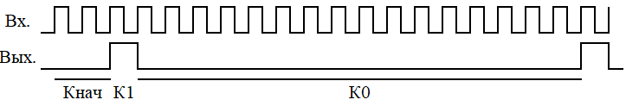
Рисунок 1 – Временная диаграмма для К_{нач}=2, К₁=1, К₀=16,

2. Концепция разработки схемы
Проект формирователя импульсной последовательности (концептуальная схема которого приведена на рисунке 2) основан на регистре сдвига, причем количество выходов этого самого регистра сдвигов равно К₁+К₀=1+16=17 выходных разрядов (что, по совместительству, является так же и периодом выходного сигнала). Соответственно, регистр сдвига будет иметь выходы от Q₀ до Q₁₆ включительно.
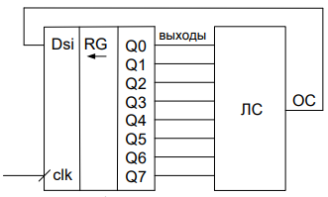
Рисунок 2 – Концептуальная схема формирователя последовательности импульсов
Для обеспечения указанной задержки выходной сигнал будет сниматься с разряда Q₂, так как загружаемое на вход сдвига данных (Dsi) значение появится на указанном выходе именно через 2 такта, как и требуется в соответствии с заданием.
После определения вводных данных для построения схемы была заполнена таблица истинности, приведенная в таблице 1. Заполнение производилось следующим образом: сначала заполнялась колонка Dsi, которая отражала выходную импульсную последовательность. Стартовые значения всех разрядов (значения всех Q) равны нулю. Последующее заполнения таблицы осуществлялось диагонально: например, в такте 1 разряд Q₀ принимает значение Dsi из такта 0, Q₁ в такте 1 – значение Q₀ из такта 0, и т.д.
Таблица 1 – Таблица истинности для разработки схемы, реализующей временную диаграмму, приведенную на рисунке 1.
№ | Dsi | Q0 | Q1 | Q2 | Q3 | Q4 | Q5 | Q6 | Q7 | Q8 | Q9 | Q10 | Q11 | Q12 | Q13 | Q14 | Q15 | Q16
0 | 1 | 0 | 0 | 0 | 0 | 0 | 0 | 0 | 0 | 0 | 0 | 0 | 0 | 0 | 0 | 0 | 0 | 0
1 | 0 | 1 | 0 | 0 | 0 | 0 | 0 | 0 | 0 | 0 | 0 | 0 | 0 | 0 | 0 | 0 | 0 | 0
2 | 0 | 0 | 1 | 0 | 0 | 0 | 0 | 0 | 0 | 0 | 0 | 0 | 0 | 0 | 0 | 0 | 0 | 0
3 | 0 | 0 | 0 | 1 | 0 | 0 | 0 | 0 | 0 | 0 | 0 | 0 | 0 | 0 | 0 | 0 | 0 | 0
4 | 0 | 0 | 0 | 0 | 1 | 0 | 0 | 0 | 0 | 0 | 0 | 0 | 0 | 0 | 0 | 0 | 0 | 0
5 | 0 | 0 | 0 | 0 | 0 | 1 | 0 | 0 | 0 | 0 | 0 | 0 | 0 | 0 | 0 | 0 | 0 | 0
6 | 0 | 0 | 0 | 0 | 0 | 0 | 1 | 0 | 0 | 0 | 0 | 0 | 0 | 0 | 0 | 0 | 0 | 0
7 | 0 | 0 | 0 | 0 | 0 | 0 | 0 | 1 | 0 | 0 | 0 | 0 | 0 | 0 | 0 | 0 | 0 | 0
8 | 0 | 0 | 0 | 0 | 0 | 0 | 0 | 0 | 1 | 0 | 0 | 0 | 0 | 0 | 0 | 0 | 0 | 0
9 | 0 | 0 | 0 | 0 | 0 | 0 | 0 | 0 | 0 | 1 | 0 | 0 | 0 | 0 | 0 | 0 | 0 | 0
10 | 0 | 0 | 0 | 0 | 0 | 0 | 0 | 0 | 0 | 0 | 1 | 0 | 0 | 0 | 0 | 0 | 0 | 0
11 | 0 | 0 | 0 | 0 | 0 | 0 | 0 | 0 | 0 | 0 | 0 | 1 | 0 | 0 | 0 | 0 | 0 | 0
12 | 0 | 0 | 0 | 0 | 0 | 0 | 0 | 0 | 0 | 0 | 0 | 0 | 1 | 0 | 0 | 0 | 0 | 0
13 | 0 | 0 | 0 | 0 | 0 | 0 | 0 | 0 | 0 | 0 | 0 | 0 | 0 | 1 | 0 | 0 | 0 | 0
14 | 0 | 0 | 0 | 0 | 0 | 0 | 0 | 0 | 0 | 0 | 0 | 0 | 0 | 0 | 1 | 0 | 0 | 0
15 | 0 | 0 | 0 | 0 | 0 | 0 | 0 | 0 | 0 | 0 | 0 | 0 | 0 | 0 | 0 | 1 | 0 | 0
16 | 0 | 0 | 0 | 0 | 0 | 0 | 0 | 0 | 0 | 0 | 0 | 0 | 0 | 0 | 0 | 0 | 1 | 0
17 | 1 | 0 | 0 | 0 | 0 | 0 | 0 | 0 | 0 | 0 | 0 | 0 | 0 | 0 | 0 | 0 | 0 | 1
18 | 0 | 1 | 0 | 0 | 0 | 0 | 0 | 0 | 0 | 0 | 0 | 0 | 0 | 0 | 0 | 0 | 0 | 0
Заполнение таблицы было прервано на такте 18, так как он полностью повторяет строку такта 1, что является условием для прерывания заполнения таблицы.
Исходя из заполненной таблицы истинности, было принято решение строить логическое выражение по тем строкам таблицы, где Dsi=1:
1. Dsi=1 при Q₀=0, Q₁=0, ... ,Q₁₅=0, Q₁₆=0;
2. Dsi=1 при Q₀=0, Q₁=0, ... ,Q₁₅=0, Q₁₆=1.
Исходя из этого, получится следующее логическое выражение:
$$Dsi= \overline{Q_{0}}∙\overline{Q_{1}}∙…∙\overline{Q_{15}}∙\overline{Q_{16}}∧\overline{Q_{0}}∙\overline{Q_{1}}∙…∙\overline{Q_{15}}∙Q_{16}=\overline{Q_{0}}∙\overline{Q_{1}}∙…∙\overline{Q_{14}}∙\overline{Q_{15}}==\overline{Q_{0}+Q_{1}+..+Q_{14}+Q_{15}}$$
Дальнейшая минимизация логического выражения, к сожалению, невозможна. Суть последнего изменения логического выражения изложена в следующем пункте.

3. Формирование проекта для ПЛИС
Схема устройства в графическом формате приведена на рисунке 3. Важно отметить, что переход к стрелке Пирсона (финальный вид логического выражения) был произведен исключительно ради упрощения процесса построения путем использования элемента типа LPM_OR, который позволяет на вход принять шину, а на выходе выдать одно значение. Также стоит отметить, что используемый регистр сдвига является упрощенной версией оного из библиотеки мегафункций, созданного при помощи встроенной утилиты MegaWizard.
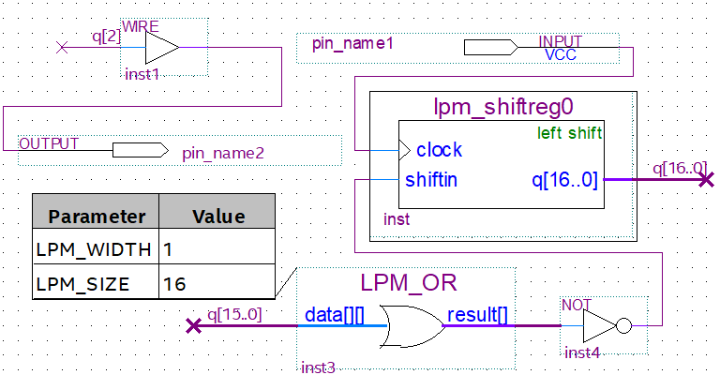
Рисунок 3 – Схема устройства в Quartus

Назначение выходов ПЛИС приведено на рисунке 4.
Результат компиляции проекта приведен на рисунке 5.
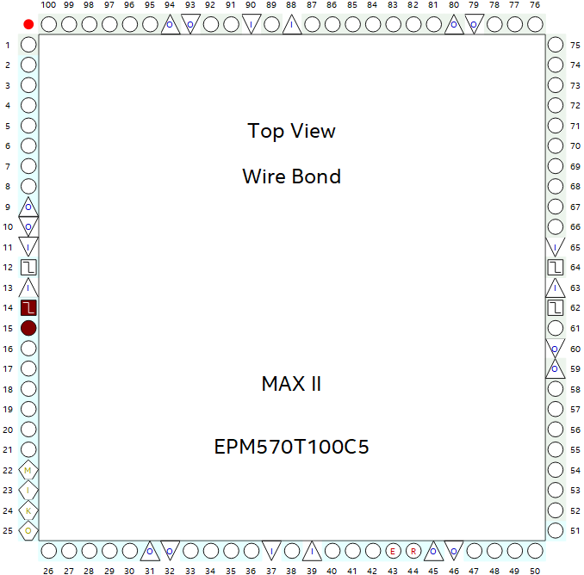
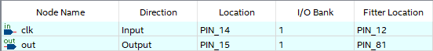
Рисунок 4 – Назначение выходов ПЛИС
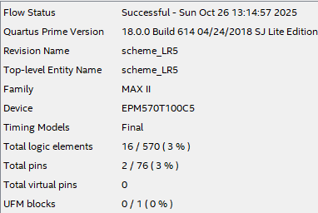
Рисунок 5 – Результат компиляции проекта

4. Моделирование работы проекта
Временная диаграмма функционального моделирования работы проекта приведена на рисунке 6.
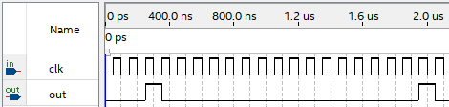
Рисунок 6 – Временная диаграмма в режиме функционального моделирования

Временная диаграмма временного моделирования работы проекта со значением задержки приведена на рисунке 7.
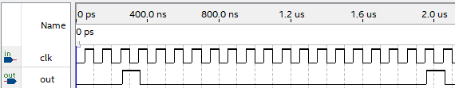
Рисунок 7 – Временная диаграмма в режиме временного моделирования

Задержка составила 9,55нс, что отражено на рисунке 8.
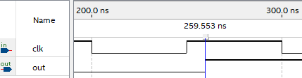
Рисунок 8 – Фрагмент временной диаграммы в режиме временного моделирования для оценки задержки

Выводы
В ходе выполнения лабораторной работы был разработан проект формирователя импульсной последовательности с заданными параметрами: задержкой (К_{нач}) – 2 такта; импульсом (К₁) – 1 такт; паузой (К₀) – 16 тактов. Формирователь импульсной последовательности был реализован на основе регистра сдвига с обратной связью, основой для которого стала мегафункция LPM_SHIFTREG. В рамках проекта была создана ее урезанная версия исключительно под нужды разрабатываемой схемы.
Несмотря на то, что полученное логическое выражение для реализации логической схемы невозможно минимизировать до более лаконичного вида, сама логическая схема получилась довольно-таки простой благодаря его преобразованию под вид стрелки Пирсона. Для более удобного взаимодействия между ней и шиной был использован специально настроенная мегафункция LPM_OR. Задержка составила 9,55нс. Она вызвана внутренними элементами мегафункций: используемыми в регистре сдвига триггерами (в частности их переключением) и логическими элементами внутри него; логическими элементами внутри мегафункциии ИЛИ, которая на вход принимает шину, а на выходе – только одно значение.
В результате разработки проекта был сделан вывод, что мегафункции – это хороший инструмент, минимизирующий время разработки проектов и упрощающий сам процесс разработки. Однако мегафункции являются довольно-таки избыточными (особенно без их настройки под нужды проекта), что выливается в повышенное потребление ресурсов ПЛИС.

Список используемых источников
1. Жаринов О.О. Учебно-методические материалы к выполнению лабораторной работы №5 по дисциплине “Схемотехника” (1-й семестр изучения дисциплины). ГУАП, 2025. – 6 с. (Интернет-ресурс) //URL: https://pro.guap.ru/inside/student/tasks/cd6105ab2d73f42450184dce072a9c2d/download (дата обращения: 25.10.2025)

